Министерство науки и высшего образования Российской Федерации
Федеральное государственное бюджетное образовательное учреждение высшего образования
Ульяновский государственный Технический университет
Кафедра «Вычислительная техника»
Дисциплина «Системы искусственного интеллекта»

Лабораторная работа №4
«Основы нейронных сетей»
Вариант 1.

Выполнил:
студент группы ИВТАПбд-31
Шемырев А.Д.
Проверил работу:
Старший преподаватель кафедра «ВТ»
Хайруллин И. Д.

Ульяновск
2025

Общее задание
Необходимо разработать программу, которая при отсутствии встроенного разбиения делит исходный датасет на обучающую, валидационную и тестовую выборки. Далее проводится масштабирование признаков.
С применением библиотеки scikit-learn следует обучить две модели нейронных сетей — Perceptron и MLPClassifier — на обучающей выборке. Перед началом обучения данные нужно стандартизировать.
После этого необходимо оценить точность моделей на тестовой выборке. Также следует провести серию экспериментов с подбором оптимальных значений гиперпараметров: коэффициента обучения, параметра регуляризации и функции оптимизации.

Теоретические сведения
Perceptron представляет собой базовую модель искусственной нейронной сети, в которой входные данные умножаются на веса, суммируются, а результат обрабатывается с помощью активационной функции. Такая архитектура подходит для задач классификации и регрессии и является основой для построения более сложных нейросетей.
MLPClassifier (многослойный перцептрон) — это модель нейронной сети, включающая входной, один или несколько скрытых и выходной слои. В процессе обучения применяется алгоритм обратного распространения ошибки, что позволяет эффективно корректировать веса и достигать высокой точности классификации, особенно в задачах с высокой размерностью данных или сложными зависимостями между признаками.
StandardScaler — инструмент для стандартизации признаков: вычитает среднее и делит на стандартное отклонение. Это позволяет привести все признаки к общему масштабу, что значительно улучшает обучение моделей, особенно тех, которые чувствительны к масштабу данных.
GridSearchCV — метод подбора гиперпараметров путём перебора всех заданных комбинаций и оценки качества модели на валидационном наборе. Он помогает определить оптимальные параметры, повышающие точность и стабильность модели.
Гиперпараметры — это параметры, определяемые до начала обучения модели и не изменяющиеся в его процессе. К ним относятся, например, скорость обучения, количество эпох, размер мини-батча, функция активации и др. Подбор этих параметров осуществляется экспериментально и оказывает ключевое влияние на итоговое качество модели.
Описание данных «Abalone»
Датасет предназначен для прогнозирования возраста абалона (морской улитки) на основе физических измерений. Определение возраста вручную требует сложной процедуры: разреза раковины, окрашивания и подсчёта колец под микроскопом. Вместо этого используются легко измеряемые параметры для построения модели, которая заменит трудоёмкий процесс. Краткое описание ключевых столбцов:
Датасет содержит 9 переменных: 8 признаков и 1 целевая.
Sex: Пол абалона: M(мужской), F(женский), I(инфанты/juveniles).
Length: Максимальная длина раковины.
Diameter: Диаметр раковины (перпендикулярно длине).
Height: Высота раковины (с мясом внутри).
Whole_weight: Общий вес абалона (включая раковину).
Shucked_weight: Вес мяса (без раковины).
Viscera_weight: Вес внутренностей (после кровопускания).
Shell_weight: Вес раковины (после высушивания).
Rings: Целевая переменная, количество колец на раковине.
Возраст = Rings + 1.5 (в годах).
Для удобства использования в нейронных сетях (ANN) непрерывные признаки были масштабированы: их исходные значения поделены на 200.
Описание реализации
Чтение данных:
Данные датасета «Abalone» загружаются с помощью библиотеки ucimlrepo. Признаки (X) и целевая переменная (y) представлены в виде pandas-датафреймов. Целевая переменная - количество колец (Rings) преобразуется в три класса на основе биологически обоснованных границ: молодые особи (Rings ≤ 8), взрослые (9 ≤ Rings ≤ 10) и старые (Rings ≥ 11).
Это позволяет решать задачу как многоклассовую классификацию с интерпретируемыми категориями.
Листинг кода 1. Предварительная работа с данными.
# 1. Загрузка данных
abalone = fetch_ucirepo(id=1)
X = abalone.data.features
y = abalone.data.targets

# 2. Преобразование целевой переменной в 3 класса по биологическим границам
# Классы: 0 = молодой (Rings <= 8), 1 = средний (9 <= Rings <= 10), 2 = старый (Rings >= 11)
y_rings = y.values.flatten()
y_class = np.where(y_rings <= 8, 0, np.where(y_rings <= 15, 1, 2))
Разделение данных:
Исходная выборка разделяется на три части с помощью функции train_test_split из библиотеки scikit-learn:
- Обучающая выборка (training set) — 60% данных,
- Валидационная выборка (validation set) — 20% данных,
- Тестовая выборка (test set) — 20% данных.
Разделение выполняется с сохранением пропорций классов (stratify=y_class), что обеспечивает сбалансированность во всех подвыборках.
Листинг кода 2. Разделение данных.
# 3. Разделение на train (60%), val (20%), test (20%)
X_temp, X_test, y_temp, y_test = train_test_split(X, y_class, test_size=0.2, random_state=42, stratify=y_class)
X_train, X_val, y_train, y_val = train_test_split(X_temp, y_temp, test_size=0.25, random_state=42, stratify=y_temp)

print(f"Размеры выборок: train={len(X_train)}, val={len(X_val)}, test={len(X_test)}")
print(f"Распределение классов в общей выборке: {np.bincount(y_class)}")

Обработка категориальных признаков:
Категориальный признак Sex (пол абалона) кодируется с помощью one-hot-кодирования (pd.get_dummies), что позволяет моделям корректно обрабатывать нечисловые данные.
Листинг кода 3. Обработка категориальных признаков.
# 4. Кодирование 'Sex'
X_train = pd.get_dummies(X_train, columns=['Sex'], drop_first=False)
X_val = pd.get_dummies(X_val, columns=['Sex'], drop_first=False)
X_test = pd.get_dummies(X_test, columns=['Sex'], drop_first=False)

X_train, X_val = X_train.align(X_val, join='left', axis=1, fill_value=0)
X_train, X_test = X_train.align(X_test, join='left', axis=1, fill_value=0)
Масштабирование признаков:
Для повышения устойчивости и скорости сходимости моделей все числовые признаки масштабируются с помощью StandardScaler. Масштабирование обучается только на обучающей выборке, а затем применяется к валидационной и тестовой выборкам, чтобы избежать утечки данных.
Листинг кода 4. Масштабирование признаков.
# 5. Масштабирование
scaler = StandardScaler()
X_train_scaled = scaler.fit_transform(X_train)
X_val_scaled = scaler.transform(X_val)
X_test_scaled = scaler.transform(X_test)
Обучение моделей:
Perceptron сначала обучается с параметрами по умолчанию, а затем повторно тренируется с оптимальными настройками, найденными с помощью GridSearchCV
MLPClassifier: проходит тот же процесс: сначала обучение с базовыми параметрами, затем повторное обучение с лучшими параметрами, подобранными через GridSearchCV.

Для обеспечения соответствия требованию о наличии отдельной валидационной выборки используется PredefinedSplit, который заставляет GridSearchCV проводить оценку именно на выделенной валидационной выборке, а не через кросс-валидацию.

Подбор гиперпараметров:
Для поиска наилучших параметров применяется GridSearchCV.
Для Perceptron перебираются:
- тип регуляризации (penalty: None, 'l1', 'l2'),
- коэффициент регуляризации (alpha: 1e-4, 1e-3, 1e-2),
- максимальное число итераций (max_iter=1000).
Для MLPClassifier настраиваются:
- функции активации ('relu', 'tanh'),
- методы оптимизации ('adam', 'sgd'),
- размеры скрытых слоёв ((50,), (100,), (50, 50)),
- коэффициент регуляризации (alpha: 1e-4, 1e-3, 1e-2 ),
- максимальное число итераций (max_iter=1000).

Оценка моделей:
Точность каждой модели измеряется на тестовой выборке с использованием метрики accuracy_score. Оцениваются как базовые модели (с параметрами по умолчанию), так и настроенные версии после подбора гиперпараметров.

Вывод результатов
В консоль выводятся результаты экспериментов, включая:
- точность моделей с параметрами по умолчанию,
- лучшую точность на валидационной выборке,
- найденные оптимальные гиперпараметры,
- финальную точность на тестовой выборке,
в структурированном виде с разделением на этапы обучения Perceptron и MLPClassifier.
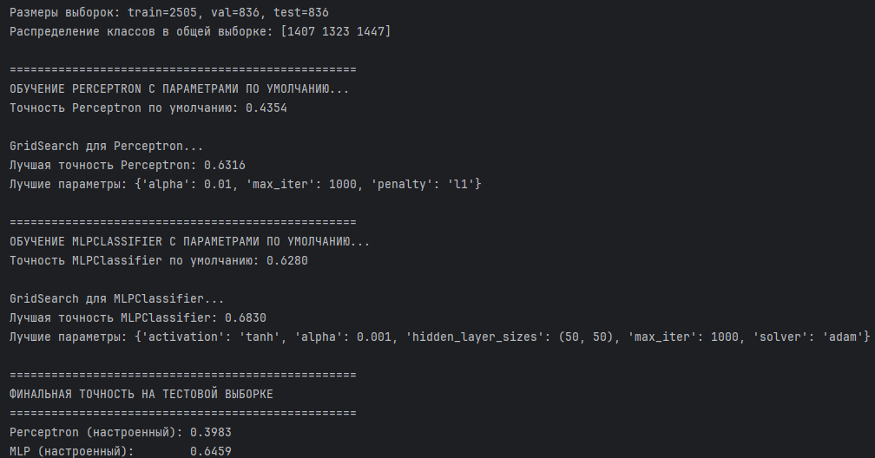
Рис. 1 Вывод результатов

Визуализация результатов:
Строятся два графика, отображающие изменение точности на валидационной выборке в зависимости от индекса комбинации гиперпараметров:
- «GridSearch: точность Perceptron»,
- «GridSearch: точность MLP».

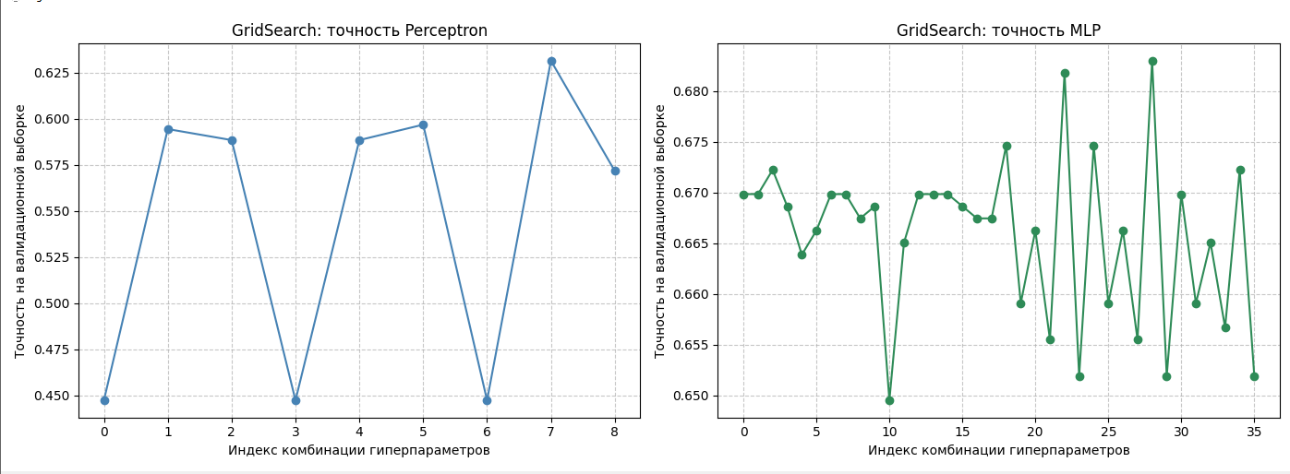
Рис. 2 Графики изменения точности

